第一单元要求

- 调度自动化常用的通信协议(或规约)及控制总线有哪几种?
- 详细说明各种实验方案和实验步骤。
3 简述建模基本原理(相似定理)及模拟比(ms、mu、mz) 原型参数、模型参数(运行参数) 、铭牌参数、标么值及线路平均额定电压的基本定义。
4 已知原形系统参数(已提供)后,列出模型基本参数(运行参数)Sg、Ug、Ut的详细计算过程。
5 原、模型系统之间等值参数的建立过程并校验误差

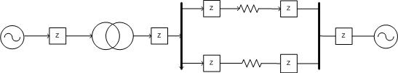

参数  类别 | RT | XT | GT | BT | rL | XL | bL | xd
原型
模拟
误差

